Tillsynsbegäran – information om höga naturvärden och fridlysta arter i avverkningsanmälan A 21987-2025 i Sollefteå kommun
Detta dokument behandlar höga naturvärden i avverkningsanmälan A 21987-2025 i Sollefteå kommun. Denna avverkningsanmälan inkom 2025-05-07 15:46:14 och omfattar 2,5 ha.
Vi begär härmed att Skogsstyrelsen fattar beslut enligt miljöbalken som säkerställer att skogens höga naturvärden bevaras samt säkerställer att EU-lagstiftning efterlevs och att artskyddsbrott förhindras. Vi önskar även ta del av de ställningstaganden och beslut som myndigheterna meddelar till följd av aktuell avverkningsanmälan och föreningens inlaga (se 34 § förvaltningslagen).
Nedan beskrivs fynd av naturvårdsarter och fridlysta arter som gjorts i det avverkningsanmälda området. I BILAGA 1 finns artfakta om fridlysta arter.

Naturvårdsarter
I avverkningsanmälan har följande 6 naturvårdsarter hittats: rynkskinn (VU), garnlav (NT), ullticka (NT), norrlandslav (S), stuplav (S) och lavskrika (§4). Av dessa är 3 rödlistade. För rödlistade arter har rödlistekategorin angivits inom parentes. Arter som är signalarter enligt Skogsstyrelsen har markerats med (S). För fridlysta arter anges även paragrafen i Artskyddsförordningen som arten är fridlyst enligt.
De påträffade naturvårdsarterna är ett tydligt kvitto på att detta rör sig om en skog med höga naturvärden. I Figur 1 visas en karta över det avverkningsanmälda området, där samtliga fyndplatser för naturvårdsarter som finns registrerade på Artportalen har markerats.
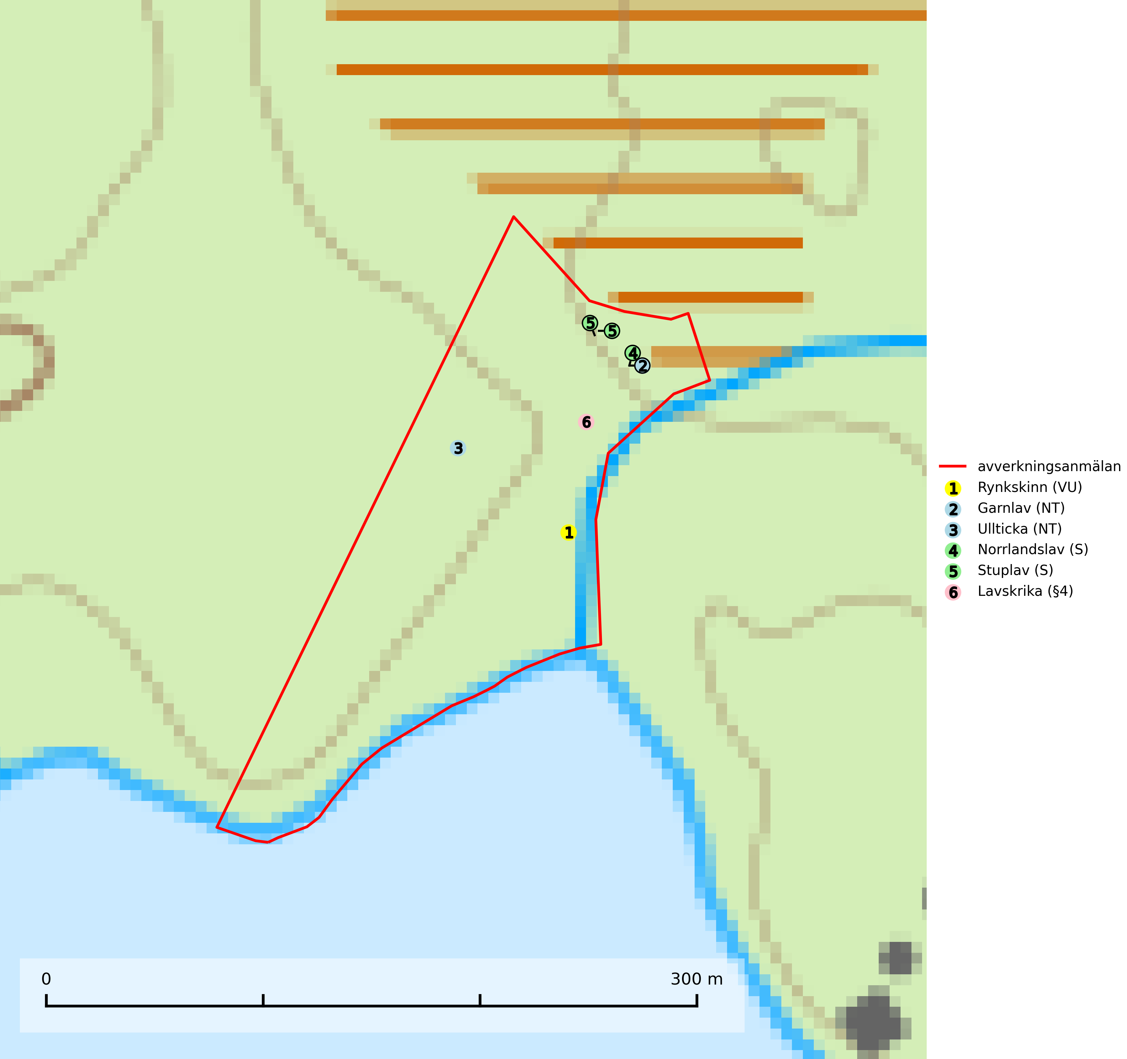
Figur 1. Fyndplatser för naturvårdsarter i det avverkningsanmälda området (röd linje). Markörer utan svart kant är placerade på fyndplatsen. Markörer med svart kant är placerade vid sidan av fyndplatsen och har ett svart streck som visar fyndplatsens exakta position. Kartans mittpunktskoordinat är N 7054160, E 599663 i SWEREF 99 TM.
Garnlav (NT) är en utpräglad barrskogsart som ibland kan drapera träden i norrländska grannaturskogar med hög luftfuktighet. Den förekommer även i talldominerade bestånd där den, förutom i trädens grenverk, påträffas hängande över ojämnheter i tallbarken. Arten har minskat starkt i södra och mellersta Sverige och den minskar även i sitt nordliga utbredningsområde. Orsaken till tillbakagången beror främst på slutavverkningar av naturskogsartade skogar. Bestånd med riklig förekomst bör regelmässigt sparas. Garnlav är värdväxt för den mycket sällsynta och akut hotade fjärilen barrskogslavfly (CR) som hör hemma i boreala barrskogar med riklig förekomst av värdväxten. Tidigare kunde arten konstateras årligen på flera platser vid Dala-Floda i Dalarna innan lokalerna kalavverkades. Senaste fyndet i landet av barrskogslavfly är från år 2000 då den påträffades vid Högberget i Sollefteå kommun (SLU Artdatabanken, 2024).
Rynkskinn (VU), rödlistad som sårbar, är en vednedbrytare som växer på grova granlågor och ingår i en karaktäristisk association av vedsvampar knutna till urskogsartade barrskogar. Den har klassificerats som en “urskogsindikator” och är placerad i toppen av Skogsstyrelsens värdepyramid för bedömning av skog med höga naturvärden. Allt tyder på att rynkskinn är mycket känslig för skogliga ingrepp (Nitare & Skogsstyrelsen, 2019; SLU Artdatabanken, 2024).
Stuplav är en mycket bra signalart i hela sitt utbredningsområde och förekommer nästan enbart i skogsmiljöer med höga naturvärden. Den indikerar långvarig förekomst av gamla lövträd och miljöer med konstant hög luftfuktighet. I skogar med suboceaniskt klimat finns det en mycket sällsynt parasit, njurlavsknapp Pletocarpon nephromeum (EN), som växer på stuplav (SLU Artdatabanken, 2024; Nitare & Skogsstyrelsen, 2019).
Ullticka (NT) är knuten till restbestånd av barrnaturskog och förekommer med ett tydligt optimum i orörda eller måttligt påverkade gamla granskogar där det föreligger viss kontinuitet av grov död ved. Ullticka är en bra signalart inom hela sitt utbredningsområde och i södra Sverige är den sällsynt och en god signalart för skyddsvärda granskogsmiljöer. Den hotas av avverkning och fragmentering av naturskog och äldre granskog med lång trädkontinuitet. På ullticka kan ibland ulltickeporing (VU) påträffas - det är en sällsynt ticka som nyligen delats upp i tre olika arter: Skeletocutis brevispora (ulltickeporing), Skeletocutis delicata och Skeletocutis exilis. De två sistnämnda arterna står för närvarande (2020) som ej bedömda i rödlistan (SLU Artdatabanken, 2024; Nitare & Skogsstyrelsen, 2019; Miettinen & Niemelä, 2018).

Fridlysta arter
Följande fridlysta arter har sina livsmiljöer och växtplatser i den avverkningsanmälda skogen: lavskrika (§4).
Observera att medlemsländerna är skyldiga att agera i enlighet med EU:s fågeldirektiv där det uttryckligen står att direktivet gäller för fåglar samt för deras ägg, bon och livsmiljöer (artikel 1). Vidare att de åtgärder som vidtas inte får leda till en försämring av den nuvarande situationen beträffande bevarandet av de fågelarter som avses i artikel 1 (artikel 13). Fågeldirektivet är styrande för tillsynsansvariga myndigheters ärendehantering, ställningstaganden och beslutsfattande.
Lavskrika (§4), prioriterad art i Skogsvårdslagen, är en mycket stationär fågel, som häckar i äldre, slutna och hänglavsrika barrskogar. Reviren är livslånga med hemområden som varierar mellan 50 och 150 ha. Inom ett revir av hög kvalitet finns det som regel ett eller flera kärnområden (1–20 ha) med relativt tät flerskiktad granskog. Arten missgynnas när flerskiktad skog omförs till enskiktade bestånd och även röjning och hård gallring är starkt negativt. Lavskrikan har relativt stora hemområden och försvinner när den äldre skogen fragmenteras, särskilt allvarligt är när kärnområdena avverkas. (Skogsstyrelsen 2016). Populationen har minskat med 20–40 % de senaste 30 åren. Arten försvinner successivt framför allt vid dess utbredningsgränser (SLU Artdatabanken, 2021).
I BILAGA 1 finns mer detaljerad information om ekologi samt krav på livsmiljö hos fridlysta arter.

BILAGA 1 – Fridlysta arter

Lavskrika – ekologi samt krav på livsmiljön
Lavskrikan är fridlyst enligt 4 § artskyddsförordningen (2007:845) och ingår i förteckningen över prioriterade arter i Skogsstyrelsens föreskrifter och allmänna råd (SKSFS 2011:7) bilaga 4.
I Skogsstyrelsens vägledning för hänsyn till fåglar står bland annat att: “Reviren är livslånga med hemområden som varierar mellan 50 och 150 ha. Hemområdena har inga fasta gränser utan det handlar mera om de yttre gränserna för familjegruppernas rörelser. Lavskrikan undviker att förflytta sig över stora öppna områden och hemområdesstorleken är därför större i områden fragmenterade av hyggen och yngre skog än i områden med i sammanhängande äldre skog. Det finns studier som antyder att det inom ett revir bör finnas maximalt 15 % öppna ytor och ungskog. Inom ett revir av hög kvalitet finns det som regel ett eller flera kärnområden (1–20 ha) med relativt tät flerskiktad granskog.” Vidare att: “Arten missgynnas när flerskiktad skog omförs till enskiktade bestånd. Även skogsskötsel med återkommande röjning och hård gallring är starkt negativt. Lavskrikan har relativt stora hemområden och försvinner när den äldre skogen fragmenteras, särskilt allvarligt är när kärnområdena avverkas.” (Skogsstyrelsen 2016).
Populationen har minskat med 20–40 % de senaste 30 åren, men i Svensk Fågeltaxerings standardrutter varierar antalet kraftigt och ingen minskning kan skönjas de senaste 18 åren. Arten försvinner successivt framför allt vid dess utbredningsgränser (SLU Artdatabanken, 2022).

Referenser – lavskrika
Skogsstyrelsen, 2016. Vägledning för hänsyn till fåglar – lavskrika. https://www.skogsstyrelsen.se/globalassets/lag-och-tillsyn/artskydd/vagledningar-for-hansyn-till-faglar/lavskrika-vagledning-hansyn.pdf
SLU Artdatabanken, 2021. Artfaktablad. Naturvård – artfakta. SLU Artdatabanken, Uppsala

